Приложение 2.
Имена Путешественников на карте

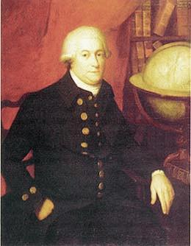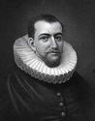
Джон Ванкувер Генри Гудзон
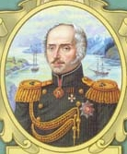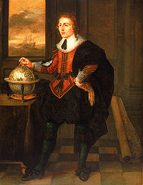
Врангель Фердинанд Петрович Баффин Уильям

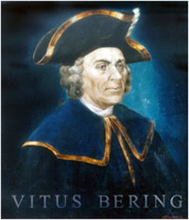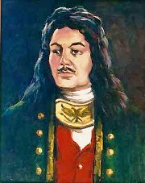
Витус Беринг Чириков Алексей

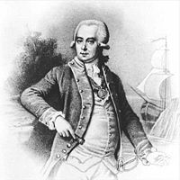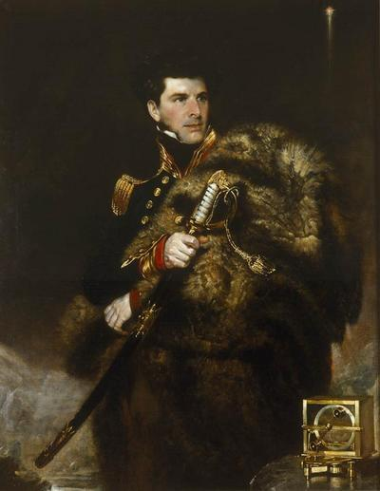
Шелехов Григорий Росс Джеймс Кларк

